Безопасная дача

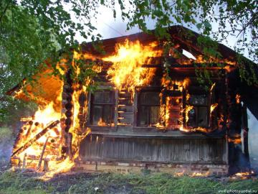
Правила пожарной безопасности при эксплуатации печного отопления

Нарушение правил пожарной безопасности при эксплуатации печного отопления - неизменная причина пожаров в период отопительного сезона.
Многие из нас в выходные дни отправляются на свои дачи, в загородные дома, для отопления которых чаще всего используются печи. А чтобы огонь из источника тепла не превратился в виновника трагедии, необходимо соблюдать некоторые несложные правила:
- Для начала прочистите дымоход. В противном случае накопившаяся сажа может загореться, а выброс пламени спровоцирует загорание кровли.
- Для розжига печи не стоит использовать бензин, керосин и прочие легковоспламеняющиеся жидкости.
- В доме необходимо наличие огнетушителя, в помещении, где расположен камин.
- На деревянном полу перед топкой необходимо прибить металлический (предтопочный) лист размерами не менее 50 на 70 см.
- Чтобы не перекалить печь, не следует ее топить более двух часов. Лучше это делать два-три раза в день, но недолго.
- Не кладите на предтопочный лист дрова и другие горючие материалы.
- Горючие элементы интерьера (мебель, одежда и т.д.) не должны находиться ближе одного метра от печи/камина.
- Не оставляйте топящуюся печь без присмотра и не полагайтесь в этом деле на детей.
Соблюдение правил пожарной безопасности обеспечит сохранность Вашего имущества, Вашей жизни, жизней Ваших близких и соседей.

Отдел надзорной деятельности Кировского района ЛО

